מדריך למשתמש — תוכנת "אוצריא"
ספריית התורה הדיגיטלית — מדריך מסודר לפי מסכי התוכנה

תוכן עניינים

א. מסך ראשי (ספרייה)
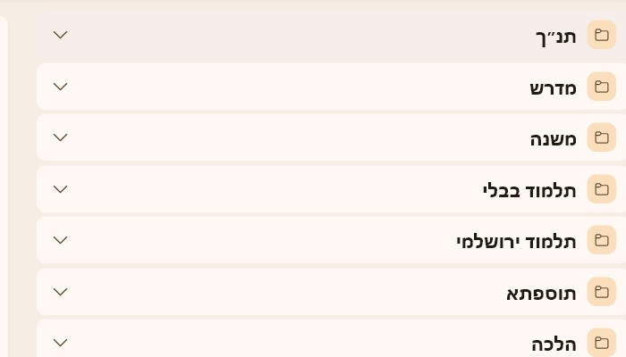 | קטגוריות הספרייה  לחיצה על כרטיסייה פותחת את תת-הקטגוריות והספרים שבתוכה.
 | שורת חיפוש עליונה  איתור ספר או מחבר מהיר לפי הקלדת שם בלבד.
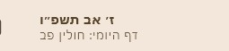 | תאריך עברי ודף יומי  מוצג בפינה השמאלית העליונה, עם קישור ישיר לדף היומי.
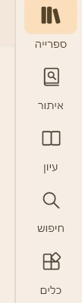 | סרגל ניווט ימני  מעבר בין כל מסכי התוכנה: ספרייה, איתור, עיון, חיפוש, כלים, הגדרות ועוד.

ב. איתור מקורות
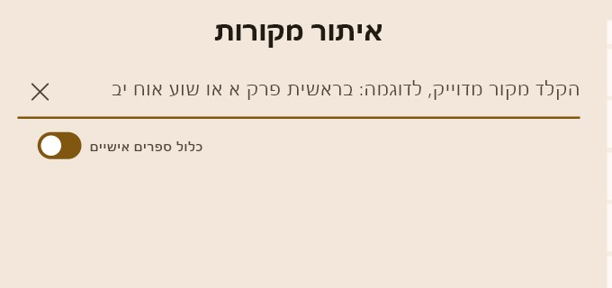 | חלון איתור מקורות  הקלדת ניסוח קצר (למשל "ברכות ג ה") ולחיצת Enter פותחת את המקור המדויק.
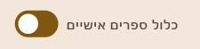 | כלול ספרים אישיים  מתג להוספה או החרגה של ספרים אישיים מתוצאות האיתור.

ג. עיון בספר
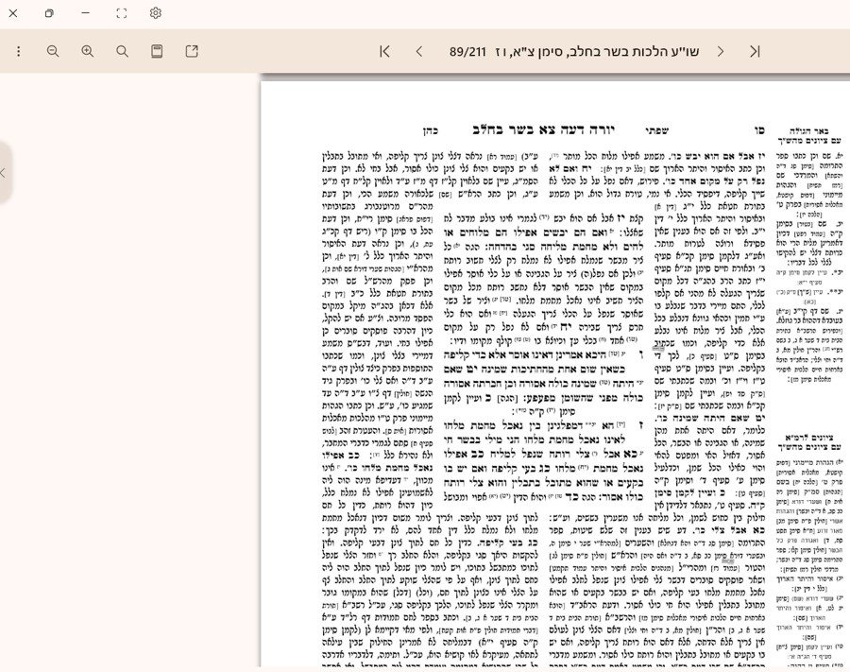 | טקסט הספר  הצגת הטקסט המרכזי; לצדו נפתחת חלונית המפרשים על אותו קטע.
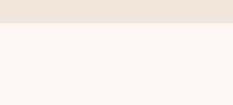 | חיפוש וניווט בתוך הספר  חלונית צד עם לשוניות חיפוש, כותרות וניווט בתוך הספר הפתוח.
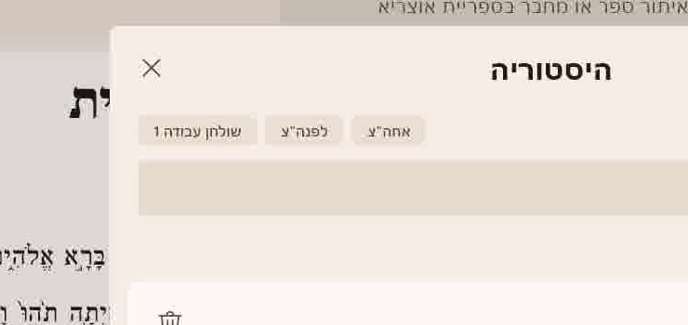 | היסטוריית קריאה  רשימת הספרים והמקומות שנפתחו לאחרונה, עם אפשרות מחיקה.
 | טאבים (לשוניות)  פתיחת כמה ספרים במקביל; Ctrl+1 עד Ctrl+9 קופצים לטאב לפי מספרו.
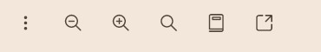 | סרגל כלי עיון  זום, חיפוש בספר, תצוגה מפוצלת והדפסה — הכול בשורה אחת.
 | מסך מלא  כפתור בפינת החלון להסתרת הסרגלים ומעבר לקריאה נטולת הסחות דעת.

ד. חיפוש מתקדם בספרייה
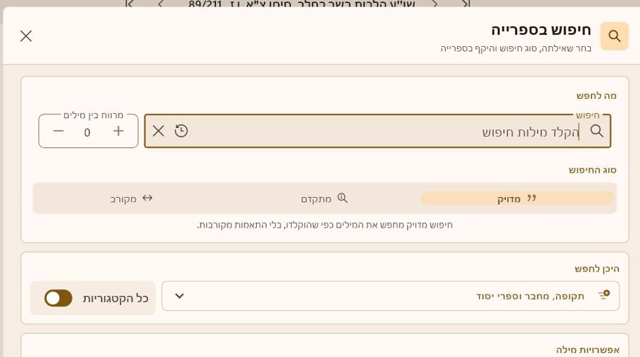 | חלון חיפוש בספרייה  בחירת סוג חיפוש (מדויק/מקורב/מתקדם), צמצום לקטגוריות, ואפשרויות מילה כגון כתיב מלא/חסר.

ה. כלים
לוח שנה עברי
זמני היום לפי עיר מגורים, הדלקת נרות ותזכורות לאירועים.
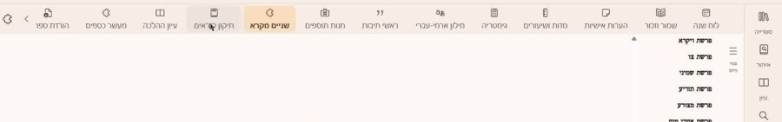 | שניים מקרא ואחד תרגום  כלי ללימוד הפרשה השבועית לפי סדר שמו"ת.
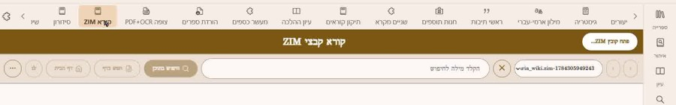 | קורא ZIM  פתיחת קבצי אנציקלופדיה/מאגרי מידע בפורמט ZIM בתוך התוכנה.
עורך "וורד לאוצריא"
עורך מסמכים מובנה ליצירת ועריכת קבצים בתוך התוכנה.
ניווט ברמב"ם
כלי ניווט מהיר בין ספרי משנה תורה לרמב"ם.
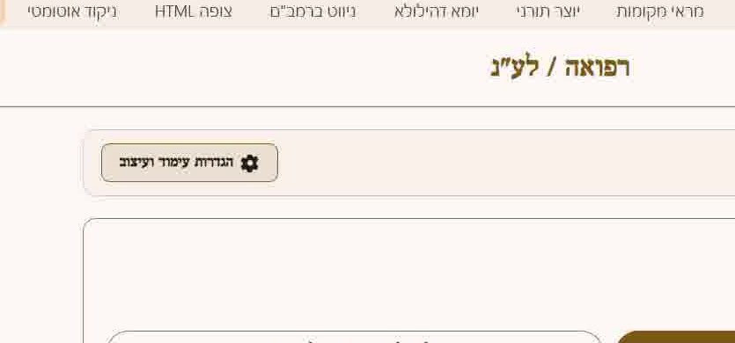 | רפואה / לע"נ  יצירת דף "מי שבירך" לרפואה או לעילוי נשמה, עם הדפסה או ייצוא.
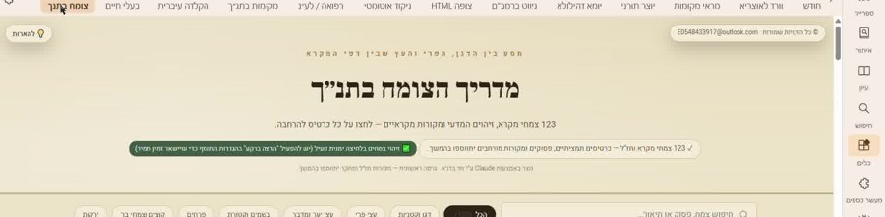 | צומח בתנ"ך  מדריך צמחים המוזכרים במקרא, לפי קטגוריות עם תמונות והסברים.
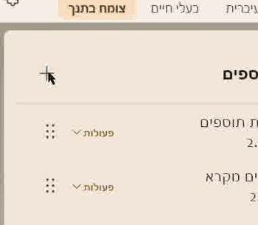 | תוספים — ניהול והתקנה  רשימת התוספים המותקנים, הפעלה/כיבוי, והתקנת תוסף חדש מקובץ.

כלים נוספים בתפריט "כלים"
גימטריות — חישוב גימטריה במגוון שיטות.
ממיר מידות ושיעורים — המרת מידות הלכתיות למודרניות.
מילון ארמי-עברי — תרגום מונחים מארמית.
ראשי תיבות — פענוח קיצורים ונוטריקון.
עיון ההלכה — כלי לניתוח וסימון מקורות הלכתיים.
תיקון קוראים — טקסט מנוקד ומוטעם לקריאה בציבור.
ביוגרפיות — מידע על מחברי הספרים.
מעשר כספים — מעקב וחישוב הפרשות.
שעון נוכחות — מעקב שעות לימוד/עבודה.
דיווח באגים — שליחת דיווח תקלה למפתחים.
הורדת ספרים — ניהול הורדות ועדכוני ספרייה.
PDF+OCR — זיהוי טקסט בתוך קובצי PDF סרוקים.
ניקוד אוטומטי — הוספת ניקוד לטקסט חסר ניקוד.
צופה HTML — תצוגת דפי אינטרנט/מסמכים בתוך התוכנה.
יומא דהילולא — תאריכי פטירה של גדולי ישראל.
יוצר תורני — כלי יצירת תוכן תורני מותאם.
מראי מקומות — ניהול והצגת מראי מקומות.
שיטת המזומנים — כלי חישוב הלכתי.
סידורן — סידור וארגון רשימות ספרים.
קידוש החודש — הדמיית מולד הירח וקביעת ראשי חודשים.
הקלדה עברית — מקלדת עברית מסך.
מקומות בתנ"ך / בעלי חיים בתנ"ך — מדריכים נלווים לתנ"ך.
שמור וזכור — ניהול לימוד סדיר וחזרה, כולל זכירת מיקום אחרון בכל ספר.
הערות אישיות — ניהול, סינון וייצוא כלל ההערות שנכתבו בספרים.

ו. הגדרות
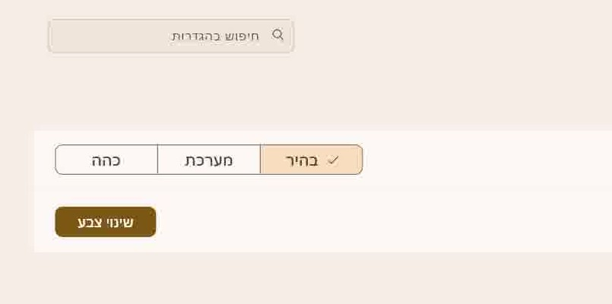 | מראה  ערכת נושא (בהיר/כהה/אוטומטי), צבע בסיס, תצוגת PDF ופאנלים צדדיים.
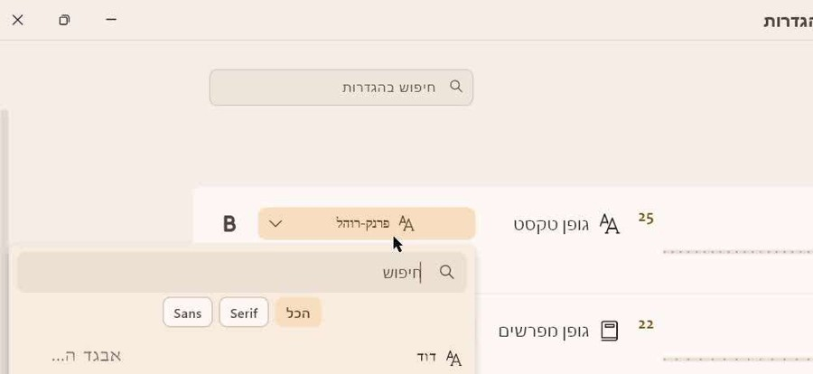 | כתב  בחירת גופן לטקסט ולמפרשים, גודל אות, מרווח שורות ורוחב טקסט.
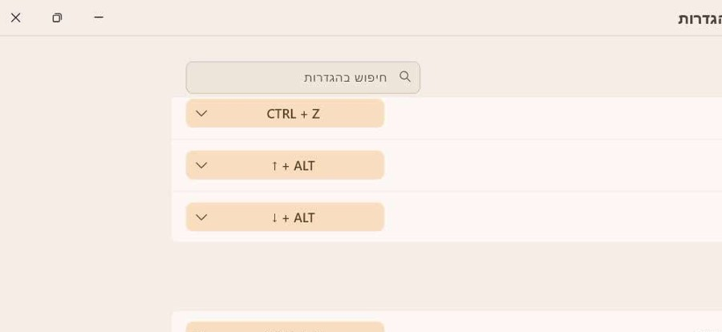 | קיצורים  רשימת כל קיצורי המקלדת, כולל אפשרות להוסיף קיצור לפעולה מועדפת.

שלוחות נוספות בהגדרות
ספרייה — ניהול נתיב הספרייה, ספרים אישיים ועדכוני ספרייה.
כלים — הפעלה/כיבוי של כלים בתפריט "כלים".
מערכת — שפה, מיקום קבצי המערכת, גיבוי אוטומטי ומצב סייפר (הגנת סיסמה).
אודות — פרטי גרסה, קרדיטים ומקורות הספרים.

